Riesgos y Cronograma del Proyecto Sembrando Futuro
Mikael Steven Ramos Musse y Kevin Zambrano
Ingeniería de Sistemas, Corporación Universitaria Comfacauca (Unicomfacauca)
Calidad de Software
Juan Carlos Zúñiga
Octubre de 2026

Riesgos y Cronograma del Proyecto (Borrador)
Este borrador acompaña al ERS (Ramos Musse y Zambrano, 2026). Se completa con la definición de hecho en el documento final. La severidad es la probabilidad (P, de 1 a 5: 1 = muy rara, 5 = casi segura) multiplicada por el impacto (I: 2 = bajo, 4 = medio, 8 = alto). Una severidad menor de 10 es baja, de 10 a 15 es media y de 16 o más es alta.

Matriz de riesgos
Tabla 1
Matriz de riesgos del proyecto
ID | Riesgo | Categoría | P | I | P × I | Mitigación | Responsable
R1 | Intermitencia o ausencia de conectividad en zonas de prueba | Operativo | 4 | 4 | 16 | Diseño offline-first (primero se guarda en el dispositivo y después se envía al servidor) con IndexedDB (base de datos que vive dentro del navegador) e indicador visual de estado. | Kevin Zambrano
R2 | Pérdida o corrupción de datos por cierres inesperados | Técnico | 2 | 8 | 16 | Guardado inmediato transaccional y recuperación de borrador. | Mikael Ramos
R3 | Borrado del almacenamiento local por el navegador (iOS/Safari)* | Técnico | 3 | 8 | 24 | Solicitar almacenamiento persistente, recomendar instalar la PWA (aplicación web progresiva: un sitio web que se instala como app y funciona sin internet), sincronizar con frecuencia. | Kevin Zambrano
R4 | Inconsistencias en el cálculo de jornales (días de trabajo de una persona en el campo) y unidades | Agronómico | 3 | 4 | 12 | Validación estricta y pruebas con agricultores de la región. | Mikael Ramos
R5 | Retrasos por carga académica | Gestión | 3 | 4 | 12 | Seguimiento semanal del cronograma e incrementos mínimos viables. | Mikael Ramos
R6 | Diferencias de soporte entre navegadores (sincronización en segundo plano, notificaciones)* | Técnico | 3 | 4 | 12 | Sincronizar al detectar conexión y al abrir la app; notificaciones opcionales; matriz de navegadores. | Kevin Zambrano
R7 | Rechazo por tecnicismos | Adopción | 2 | 4 | 8 | Lenguaje agrícola regional (mata, jornal, plaza, arroba). | Kevin Zambrano
R8 | Incumplimiento involuntario de la Ley 1581 de 2012 (ley colombiana de protección de datos personales) | Legal | 1 | 8 | 8 | Consentimiento informado y canal de supresión de datos. | Mikael Ramos
Nota. Responsables: Mikael Ramos (líder del proyecto, base de datos y API) y Kevin Zambrano (interfaz, modo sin conexión y pruebas).
Figura 1
Mapa de calor de riesgos
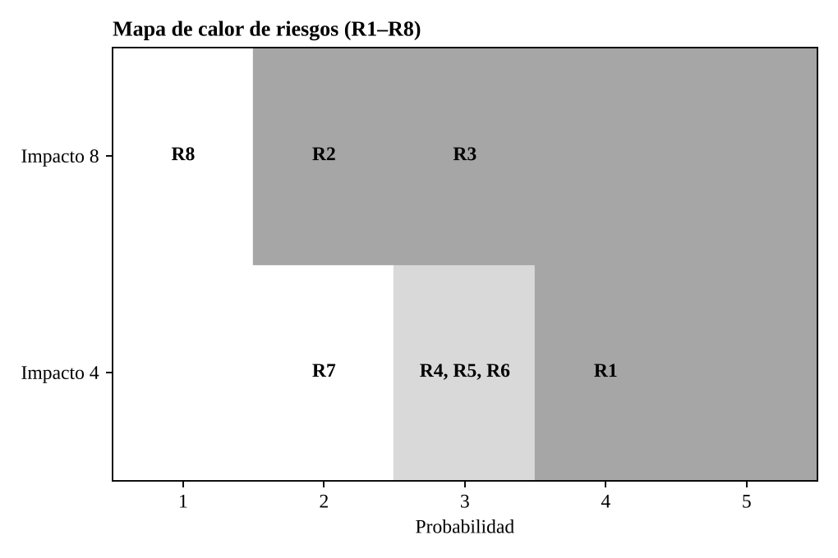
Nota. Verde: severidad menor de 10; amarillo: de 10 a 15; rojo: 16 o más. R1 y R2 tienen la misma severidad (16); R3 la supera (24).

Cronograma
El proyecto sigue un enfoque iterativo e incremental (entregas pequeñas) en seis fases, expresadas en semanas.
Tabla 2
Fases, entregables y semanas
Fase o incremento | Entregables principales | Semanas | Fechas | Responsable
1. Documentación y plan de pruebas | ERS, diagramas UML (lenguaje estándar para dibujar diagramas de software), matriz de trazabilidad, plan de pruebas y revisión formal (entrega del avance al profesor el 30 de octubre de 2026) | S1 | 26 oct. a 1 nov. de 2026 | Mikael Ramos y Kevin Zambrano
2. Diseño técnico y entorno | Esquema de base de datos, API, repositorio y configuración de pruebas automáticas | S2–S3 | 2 a 15 nov. de 2026 | Mikael Ramos
3. Incremento 1: cuentas y acceso | RF-01, RF-02, RF-03, RF-04 y RF-07 | S4–S5 | 16 a 29 nov. de 2026 | Mikael Ramos
4. Incremento 2: finca, ciclo y densidad | RF-12, RF-13, RF-14, RF-15, RF-17, RF-18 y RF-37 | S6–S7 | 30 nov. a 13 dic. de 2026 | Kevin Zambrano
5. Incremento 3: finanzas y modo sin conexión | RF-23, RF-24, RF-25, RF-27, RF-28, RF-35 y RF-36 | S8–S9 | 14 a 27 dic. de 2026 | Kevin Zambrano
6. Pruebas finales y despliegue | Ejecución del plan de pruebas, prueba de humo y entrega | S10 | 28 dic. de 2026 a 3 ene. de 2027 | Mikael Ramos y Kevin Zambrano
Nota. Cada semana va de lunes a domingo. El proyecto inicia el 26 de octubre de 2026.
El diagrama de Gantt con las fechas de cada actividad se entrega en el archivo de Excel Cronograma_Gantt_Sembrando_Futuro.xlsx. Al cambiar la fecha de inicio en la celda B2, el archivo recalcula todas las fechas.

Referencias
Ramos Musse, M. S. y Zambrano, K. (2026). Especificación de requisitos de software (IEEE Std 830-1998) del sistema Sembrando Futuro: Aplicación web progresiva para la gestión agrícola [Documento no publicado]. Corporación Universitaria Comfacauca.

